项目登记号 |  |  | 项目序号

2024年国家社会科学基金
年度项目申请书

学科分类

项目类别

课题名称

申 请 人

责任单位 湖南农业大学

填表日期 2024年5月15日

全国哲学社会科学工作办公室
2024年4月制

申请人承诺
本人已认真阅读《2024年国家社会科学基金年度项目申报公告》，对本《申请书》所填各项内容的真实性和有效性负责，保证没有知识产权争议。如获准立项，本人承诺：以本《申请书》为有法律约束力的协议，遵守国家社科基金管理规章制度，严格按计划认真开展研究工作，取得预期研究成果。全国哲学社会科学工作办公室有权使用本《申请书》的所有数据和资料。若本《申请书》填报失实或违反有关规定，本人愿承担全部责任。

申请人（签章）
2024年5月15日

填写说明

1.《申请书》请用计算机填写，所用代码请查阅《国家社会科学基金项目申报数据代码表》，所有表格均可加行加页，排版清晰。
2.封面上方两个代码框申请人不填，其他栏目请用中文填写，其中“学科分类”填写一级学科名称，“课题名称”一般不加副标题。
3.《数据表》的填写和录入请参阅《填写<数据表>注意事项》，相关问题可咨询省级社科管理部门。
4.《国家社会科学基金年度项目课题论证活页》与《申请书》中“二、课题设计论证”内容略有不同，请参阅表内具体说明。
5.《申请书》纸质版报送一式3份，统一用A3纸双面印制、中缝装订。各省（区、市）报送当地社科管理部门，新疆生产建设兵团报送兵团哲学社会科学规划办公室，在京中央国家机关及其直属单位报送中央党校（国家行政学院）科研部，在京部属高等院校报送教育部社会科学司，中国社会科学院报送本院科研局，军队系统（含地方军队院校）报送全军哲学社会科学规划办公室。

填写《数据表》注意事项

一、申请人须逐项如实填写,填表所用代码以当年发布的《国家社会科学基金项目申报数据代码表》为准。
二、《数据表》中粗框内一律填写代码，细框内填写中文或数字。若粗框后有细框，则表示该栏需要同时填写代码和名称，即须在粗框内填代码，在其后的细框内填相应的中文名称。
三、有选择项的直接将所选代码填入前方粗框内。
四、部分栏目填写说明：
课题名称——应准确、简明地反映研究内容，一般不加副标题，不超过40个汉字（含标点符号）。
关 键 词——按研究内容设立，最多不超过3个，词与词之间空一格。
项目类别——按所选项填1个字符。例如，选 “重点项目” 填“A”，选“一般项目” 填“B”，选“青年项目”填“C”等，选“西部项目”填“X”。
学科分类——粗框内填3个字符，即二级学科代码；细框内填二级学科名称。例如，申报哲学学科伦理学专业，则在粗框内填“ZXH”，细框内填“哲学伦理学”字样。申报重点项目跨学科研究课题填写与其最接近的1-3个学科，其中第一个为主学科。
工作单位——按单位和部门公章填写全称。如“北京师范大学哲学系”不能填成“北京师大哲学系”或“北师大哲学系”，“中国社会科学院数量与技术经济研究所”不能填成“中国社会科学院数技经所”或“中国社科院数技经所”，“中共北京市委党校”不能填为“北京市委党校”等。
课题组成员——必须是真正参加本课题的研究人员，不含课题负责人。不包括科研管理、财务管理、后勤服务等人员。
预期成果——指最终研究成果形式，可多选。例如，预期成果选“专著”填“A”，选“专著”和“研究报告”填“A”和“D”。字数以中文千字为单位。结项成果形式原则上须与预期成果一致，不得随意更改。如计划用少数民族语言文字或者外语撰写成果，须在论证中予以说明。
申请经费——以万元为单位，填写阿拉伯数字。申请数额可参考本年度申报公告。

一、数据表
课题名称
关键词
项目类别 |  |  |  |  |  | A.重点项目B.一般项目C.青年项目X.西部项目
学科分类
研究类型 |  |  |  |  |  | A.基础研究 B.应用研究 C.综合研究 D.其他研究
课题负责人 |  |  |  |  |  |  |  | 性别 |  |  |  | 民族 |  |  |  | 出生日期 | 年 月 日
行政职务 |  |  |  |  |  |  |  | 专业职称 |  |  |  |  |  |  |  | 研究专长
最后学历 |  |  |  |  |  |  |  | 最后学位 |  |  |  |  |  |  |  | 担任导师
工作单位 |  |  | 湖南农业大学XXX学院 |  |  |  |  |  |  |  |  |  |  |  |  | 联系电话
身份证  件类型 |  |  |  |  |  |  | 身份证件号码 |  |  |  |  |  |  |  |  | 是否在内地（大陆）工作的港澳台研究人员 |  |  | （是/否）
课题组成员 | 姓名 |  |  |  | 出生年月 |  |  |  | 专业  职称 |  | 学位 |  | 工作单位 |  |  | 研究专长 |  | 本人签字
预期成果 |  |  |  |  | A.专著B.译著C.论文集D.研究报告E.工具书F.电脑软件G.其他 |  |  |  |  |  |  |  |  |  |  |  |  | 字数  （千字）
申请经费（万元） |  |  |  |  |  |  |  |  |  |  |  |  |  | 计划完成时间 |  | 年 月
二、课题设计论证
本表参照以下提纲撰写，突出目标导向、问题意识、学科视角，要求逻辑清晰，层次分明，内容翔实，排版规范。
1. [选题依据] 国内外相关研究的学术史梳理及研究进展（略写）；相对于已有研究特别是国家社科基金同类项目的独到学术价值和应用价值。
2. [研究内容] 本课题的研究对象、主要目标、重点难点、研究计划及其可行性等。（框架思路要列出提纲或目录）
3．[创新之处] 在学术观点、研究方法等方面的特色和创新。
4．[预期成果] 成果形式、宣传转化及预期学术价值和社会效益等。（略写）
5．[参考文献] 开展本课题研究的主要中外参考文献。（略写）

请按照要点填写清楚，序号分明。
三、研究基础
本表参照以下提纲撰写，要求填写内容真实准确。
1．[学术简历] 申请人主要学术简历，在相关研究领域的学术积累和贡献等。
2．[前期成果] 申请人前期相关代表性研究成果及其与本研究的学术递进关系。
3．[承担项目] 申请人承担的各级各类科研项目情况，包括项目名称、资助机构、资助金额、结项情况、研究起止时间等。
4．[与已承担项目或博士论文的关系] 凡以各级各类项目或博士学位论文（博士后出站报告）为基础申报的课题，须阐明已承担项目或学位论文（报告）与本课题的联系和区别。（略写）
请按照要点填写清楚，序号分明。此表第2要点“前期成果”（限填5项相关成果）必须体现作者、刊物名称、年期等真实信息，格式可参考下图。
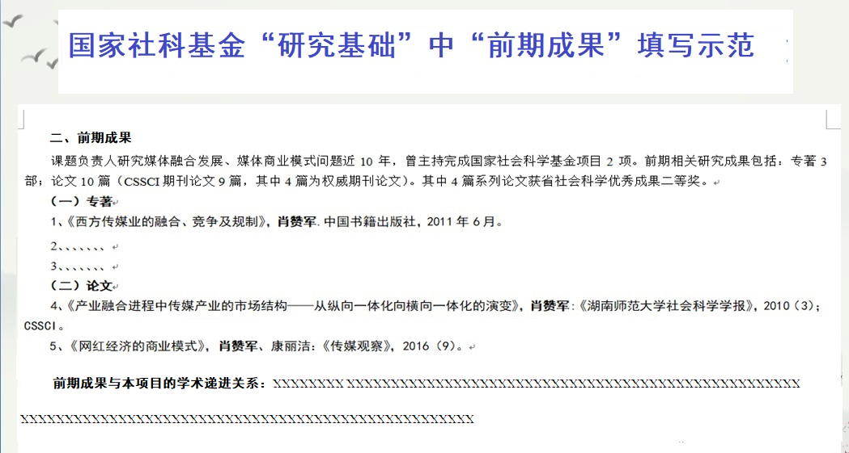

说明：前期相关代表性研究成果限报5项，成果名称、形式（如论文、专著、研究报告等）须与《课题论证》活页相同，活页中不能填写的成果作者、发表刊物或出版社名称、发表或出版时间等信息要在本表中加以注明。与本课题无关的成果不能作为前期成果填写；合作者注明作者排序。
四、经费概算
 | 序号 | 经费开支科目 | 金额（万元）
直接  费用 | 1 | 业务费
 | 2 | 劳务费
 | 3 | 设备费
间接费用 | 最高可占40%
合计
注：经费开支科目参见《国家社会科学基金项目资金管理办法》（财教〔2021〕237号）。
五、申请人所在单位审核意见
申请书所填写的内容是否属实；申请人及课题组成员的政治和业务素质是否适合承担本课题的研究工作；本单位能否提供完成本课题所需的时间和条件；本单位是否同意承担本项目的管理任务和信誉保证。

申请书所填内容属实；该课题负责人及参加者的政治和业务素质适合承担本课题的研究工作；本单位能提供完成本课题所需的时间和条件，并同意承担本项目的管理任务和信誉保证。

科研管理部门公章 单位公章
2024年5月 16日 2024年5月16日
六、省级社科管理部门或在京委托管理机构审核意见
对课题申请人所在单位意见的审核意见；是否同意报全国哲学社会科学工作办公室；其他意见。

同意申请人所在单位审核意见；同意报全国哲学社会科学工作办公室。

单位公章
年 月 日
七、评审意见
学科组人数 |  |  | 实到人数 |  | 表决结果
赞成票 |  |  | 反对票 |  | 弃权票
主审专家建议资助金额 |  |  | 万元 |  | 学科评审组建议资助金额 | 万元
主  审  专  家  意见 | 1.是否建议资助；2.准予立项的理由；3.改进建议。  主审专家签字：  年 月 日
学科组意见 | 学科组召集人签字：  年 月 日

